Lunes
22
de mayo

Tercero de Primaria
Lengua Materna

Elaboro preguntas y organizo mis datos

Aprendizaje esperado: emplea cuestionarios para obtener información, y reconoce la diferencia entre preguntas cerradas y abiertas.

Énfasis: distingue entre preguntas cerradas y abiertas. Organiza gráficas o tablas simples de frecuencia.

¿Qué vamos a aprender?

Aprenderás a emplear y distinguir entre preguntas cerradas y abiertas, también aprenderemos a organizar tablas o gráficas simples de frecuencia.

¿Qué hacemos?

¿Te gustan los cuentos? hoy vamos a iniciar nuestra clase con un cuento muy especial.

¿Me ayudas a leerlo en voz alta?

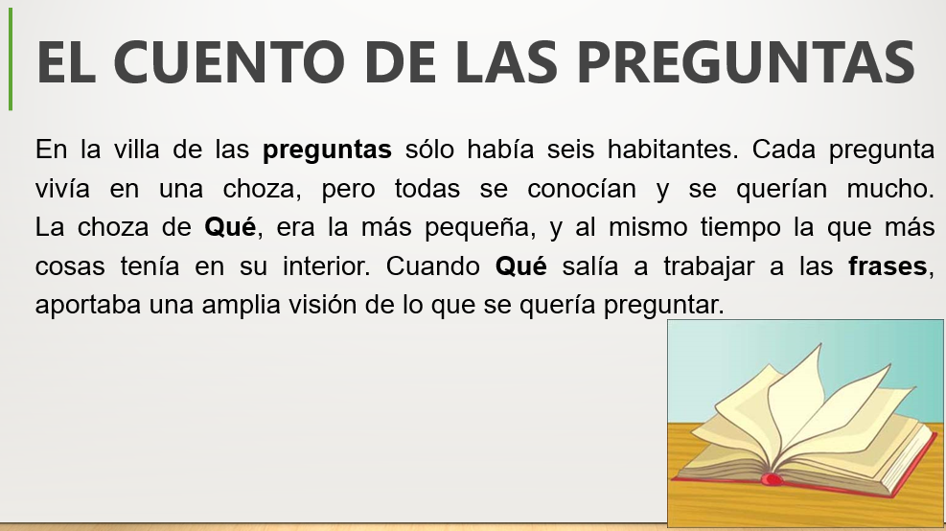

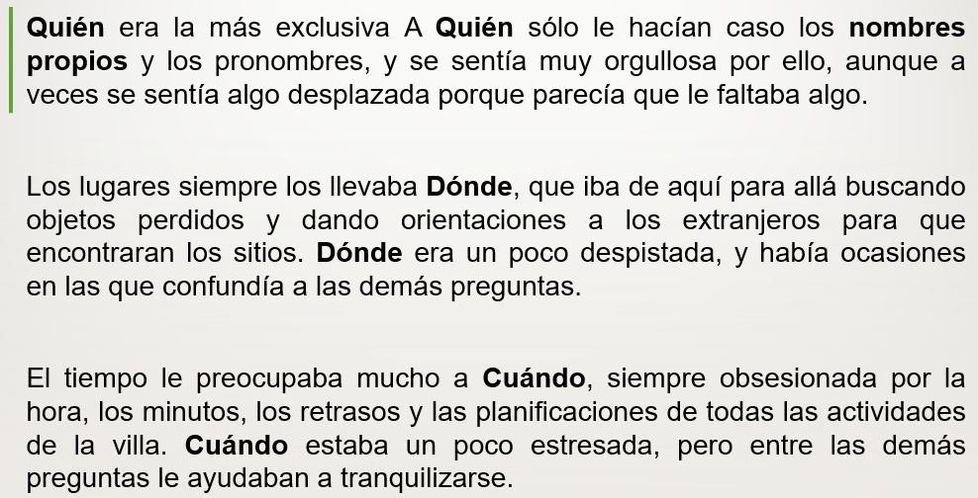

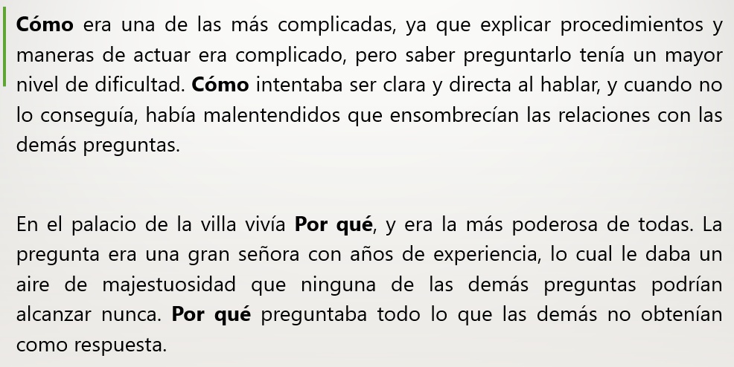

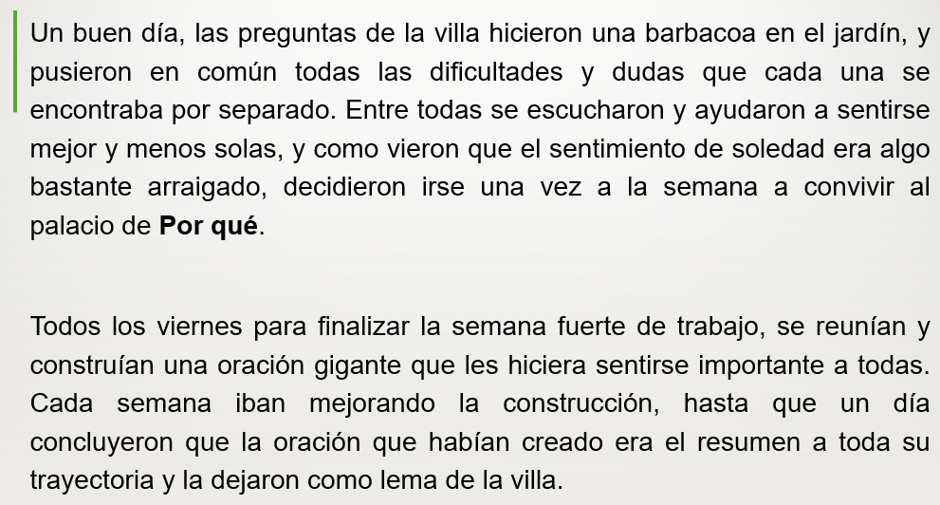

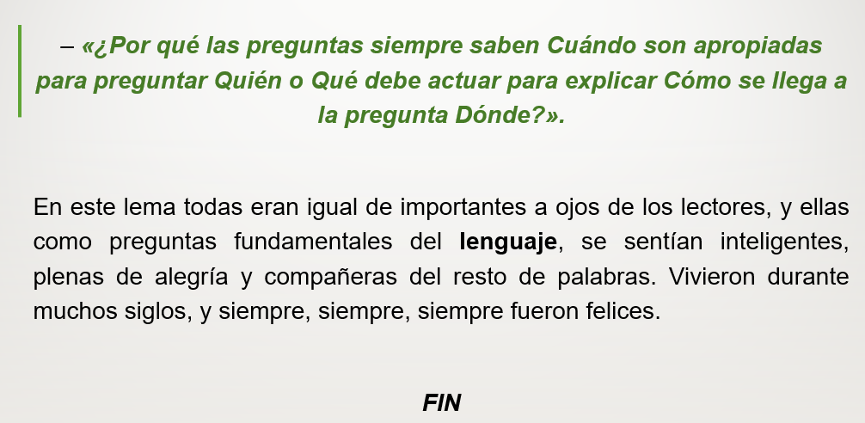

Si recuerdas, en la lección anterior aprendimos que las encuestas consisten en una serie de preguntas diseñadas a partir de un tema elegido y que al realizarla a un grupo determinado de personas podemos conocer sus preferencias en común, así como la opinión mayoritaria.

Recordemos que el propósito de nuestra práctica social del lenguaje es elaborar el reporte de una encuesta en el que incluyamos tablas y gráficas para después difundir a nuestra comunidad los resultados obtenidos.

La parte más importante de nuestra encuesta son las preguntas, como lo mencionamos ayer, al diseñar el cuestionario de una encuesta se pueden elaborar preguntas con dos tipos de respuestas: abiertas y cerradas.

Para identificar las características de las preguntas con respuestas abiertas y cerradas vamos a analizar entre todos las preguntas que aparecen en la pág. 129 del LTG

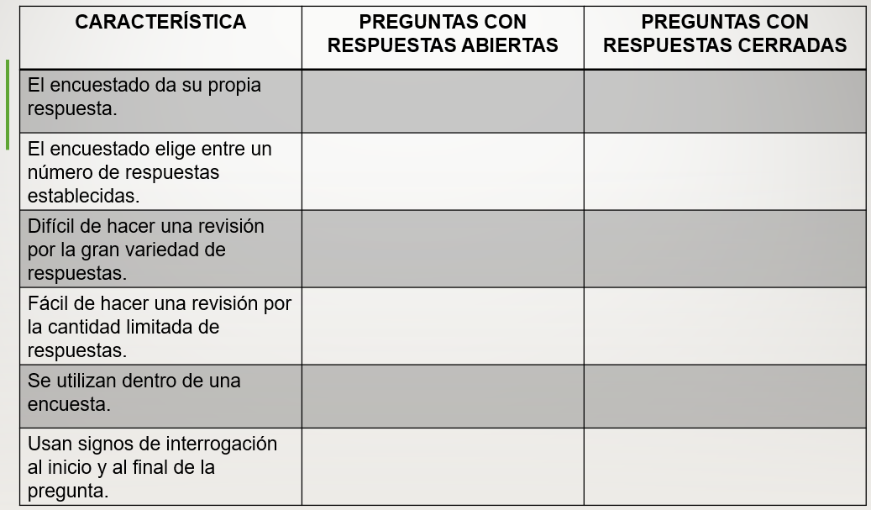

Trata de un tema que nos interesa a todos.

1. ¿Cuál es tu opinión sobre la biblioteca de los libros del aula?
2. ¿Cómo eliges los libros que llevas a domicilio en préstamo?
3. ¿Qué tipos de textos son los que prefieres leer?

Ahora que leímos todas las preguntas vamos a identificar las diferencias entre ambos tipos de preguntas.

Las preguntas abiertas también llamadas "Preguntas Libres" son un tipo de pregunta que permite obtener detalles más profundos en las respuestas de los encuestados y hasta sus opiniones.

Las preguntas con respuestas abiertas, las respuestas que se pueden recopilar contienen información más detallada y descriptiva, esto a diferencia de las preguntas cerradas, que arrojan respuestas estrechas y limitadas.

Las características que mencionamos son las principales para diferenciar las preguntas con respuestas cerradas a las preguntas con respuestas abiertas.

Para aprender mejor sobre las características que compartimos, así como las características que tienen en común, realizaremos un cuadro comparativo en donde colocaremos en cada casilla una “palomita” si cumple con esa característica o un “tache” si no la cumple.
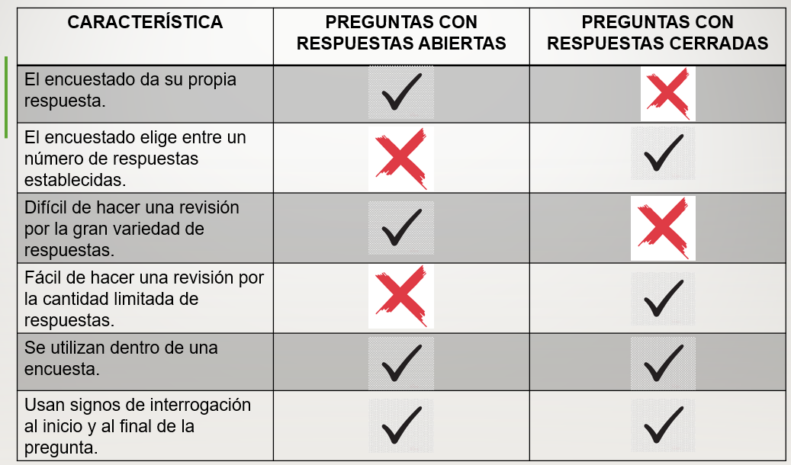

Como puedes ver en el cuadro comparativo, los únicos puntos donde coinciden las características de ambos tipos de preguntas son que se pueden incluir al realizar nuestra encuesta y algo muy importante es el uso de los signos de interrogación.

También dentro de las características que identificamos, para realizar un buen análisis de los resultados obtenidos de las preguntas de la encuesta, es recomendable integrar una mayor cantidad de preguntas con respuestas cerradas, ya que los datos obtenidos son limitados.

¿Habrá alguna otra manera de interpretar los datos que obtuvimos al realizar una encuesta?

La primera consideración es tomar una pregunta con respuestas cerradas y observar con atención los datos obtenidos. Con esto considerado, vamos a realizar una tabla de frecuencia.

Un ejemplo de una tabla de frecuencia con la pregunta que te comenté al inicio de la clase. Cuando realicé la encuesta, regresé a la página web unos días después para revisar los resultados de la encuesta y los anoté en esta tarjeta ya que me resultaron muy interesantes.

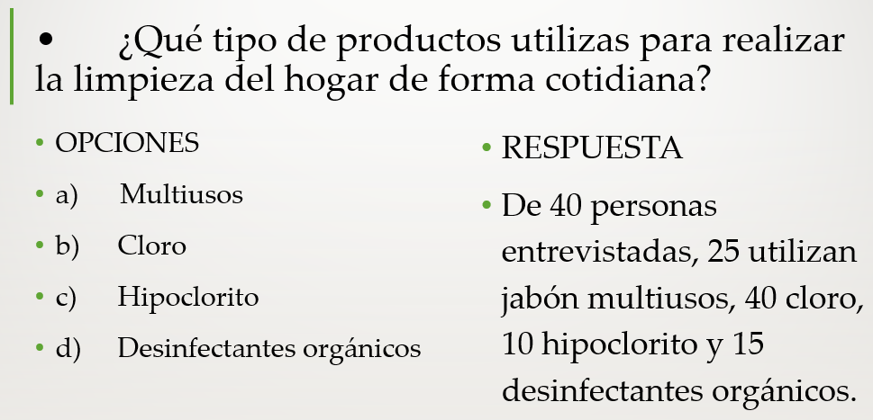

Ya que tenemos la pregunta y los resultados, ahora vamos a organizarlos en una tabla de frecuencia como la siguiente que aparece en pantalla

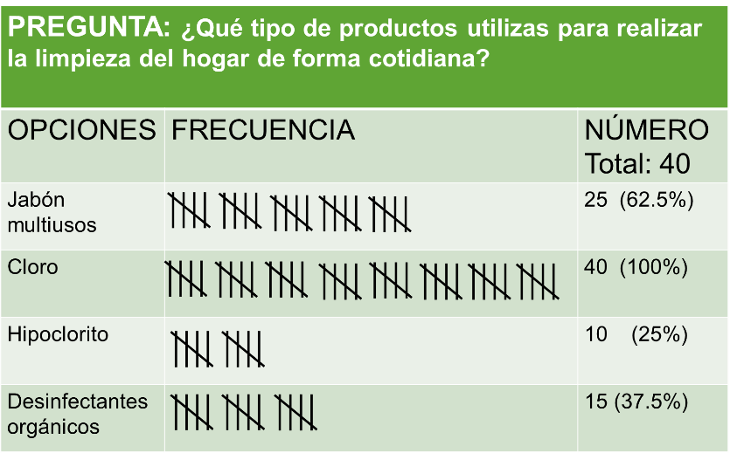

En la parte de arriba de la tabla vamos a agregar la pregunta, en la primera columna las opciones y en la última columna van los resultados numéricos. En la columna de en medio registraremos de una manera más gráfica los números de los resultados obtenidos, con “palitos” que irán en grupos de 5. Vamos a ver en pantalla cómo queda organizada nuestra tabla de frecuencia con estas consideraciones.

Usemos ahora una opción más para representar los datos obtenidos en la encuesta de una forma más visual, y es el uso de las gráficas de barras en donde además de colocar la pregunta, las opciones y los resultados obtenidos estos se representan con barras, de preferencia de distintos colores.

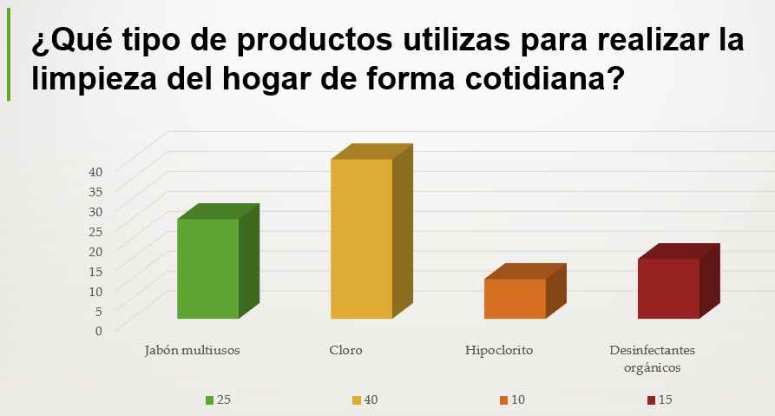

En la parte superior de la gráfica observamos la pregunta de la que se obtuvieron los resultados de la encuesta, la gráfica está conformada por una línea horizontal donde se ubican las opciones y en la línea vertical una escala numérica que nos guía cuanto crecen las barras que se observan de distintos colores.

Las gráficas son más fáciles de entender ya que organizan nuestros datos de la encuesta de una forma visual y que llama la atención.

El Reto de Hoy:

Elabora 1 pregunta abierta y 1 pregunta cerrada de algún tema que llame su atención.

Con las preguntas elaboradas, aplica la encuesta a varios integrantes de tu familia que se encuentren en casa.

Parte del reto es que con los datos obtenidos de la pregunta cerrada elabores una tabla de frecuencia que represente los datos, así como también una tabla de gráfica de barras.

Si requieren un apoyo extra para llevar a cabo este reto, no duden en preguntarle a su maestra o maestro, así como regresar a nuestro LTG pág. 128 y 129 para repasar.

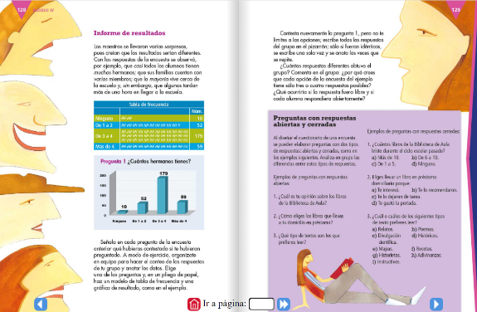
Si te es posible consulta otros libros y comenta el tema de hoy con tu familia. Si tienes la fortuna de hablar una lengua indígena aprovecha también este momento para practicarla y plática con tu familia en tu lengua materna.

¡Buen trabajo!

Gracias por tu esfuerzo.

Para saber más:
Lecturas

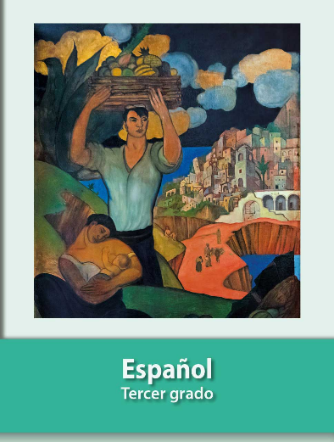
https://libros.conaliteg.gob.mx/20/P3ESA.htm

